COLEGIO UNIVERSITARIO IES
Carrera: Analista en Sistemas de Informacion — 3° Año

SISTEMA DE GESTION INTEGRAL
PARA EMPRESA AVICOLA

PARTE I — INFORME
Trabajo Final de Tesis

AUTORES  Carnielli, Matias  Bacari, Fernando | INSTITUCION  Colegio Universitario IES  Cordoba, Argentina — 2024

RESUMEN EJECUTIVO
El presente informe corresponde a la Parte I del Trabajo Final de Tesis de la carrera Analista en Sistemas de Informacion y documenta el relevamiento, analisis y propuesta de un Sistema de Gestion Integral (SGI) para una empresa avicola productora de huevos ubicada en la provincia de Cordoba, Argentina.
La empresa opera con gallinas ponedoras de las razas Lohmann Brown-Classic y Lohmann LSL-Classic en un galpon principal con capacidad para mas de 4.500 aves por lote. El relevamiento evidencio tres problemas criticos: registro y gestion completamente manual fragmentada en multiples herramientas sin conexion entre si; ausencia total de alertas automaticas que resulto en la no deteccion oportuna de una caida de viabilidad del lote LSL-Classic de 26,3 puntos porcentuales respecto de la tabla del fabricante; y un proceso comercial y de facturacion desintegrado con doble carga de datos y demoras de hasta 48 horas por pedido.
La propuesta consiste en un sistema web integral que centraliza la gestion de clientes, el control de produccion avicola, el monitoreo IoT en tiempo real, la facturacion electronica con AFIP y la generacion de reportes automaticos, con una reduccion estimada del 85% en el tiempo de registro de produccion y la automatizacion del 61% de las actividades administrativas actuales.

1. INTRODUCCION

1.1 Descripcion del Proyecto
El presente proyecto consiste en el analisis, diseno e implementacion de un Sistema de Gestion Integral (SGI) completo para una empresa avicola productora de huevos en Cordoba. La empresa se especializa en la cria intensiva de gallinas ponedoras con instalaciones de jaulas en bateria, sistema de recoleccion automatica de huevos marca Instalaciones Cattaneo, y una red de sensores IoT para monitoreo ambiental continuo del galpon.
Este trabajo fue realizado en el marco del Trabajo Final de Tesis de la carrera Analista en Sistemas de Informacion, con el objetivo de aplicar las metodologias, herramientas y conocimientos adquiridos durante la carrera al desarrollo de una solucion informatica real para una organizacion real.

1.2 Justificacion
La produccion avicola intensiva requiere el control preciso y simultaneo de variables biologicas, ambientales, sanitarias y comerciales. La ausencia de un sistema integrado genera fragmentacion de la informacion, dificultad en la trazabilidad, errores en la facturacion y — lo mas grave — demoras en la deteccion de problemas productivos que representan perdidas economicas directas.
El caso mas elocuente relevado en esta empresa es el lote Lohmann LSL-Classic, cuya viabilidad real de 67,3% se encuentra 26,3 puntos porcentuales por debajo del estandar de tabla del fabricante (93,6%), sin que existiera un mecanismo de alerta temprana que permitiera intervencion veterinaria oportuna.

1.3 Objetivos

1.3.1 Objetivo General
Desarrollar un Sistema de Gestion Integral para una empresa avicola que centralice la administracion de clientes, el control productivo, el monitoreo ambiental IoT y la gestion comercial, mejorando la eficiencia operativa, la trazabilidad y la capacidad de respuesta ante eventos criticos.

1.3.2 Objetivos Especificos
- Relevar y documentar los procesos actuales de gestion de la empresa avicola.
- Realizar el relevamiento organizacional, estructural, funcional y tecnologico de la organizacion.
- Identificar los problemas criticos mediante cursogramas analiticos y elaborar el diagnostico de situacion.
- Documentar el pedido del usuario y los requerimientos del sistema.
- Disenar la arquitectura del sistema integrando modulos de clientes, produccion, sensores IoT y facturacion.
- Implementar el sistema y validarlo con datos reales de la empresa.

1.4 Alcance
El sistema abarca: gestion de clientes y ventas, control de produccion avicola por galpon y lote, monitoreo IoT ambiental en tiempo real, administracion de lotes y razas con tabla genetica del fabricante, gestion de mortalidad y viabilidad, facturacion electronica AFIP-WSFE, cuenta corriente de clientes, y reportes automatizados. Queda fuera del alcance: integracion con sistemas contables externos, modulo de recursos humanos y gestion de proveedores de alimento balanceado.

2. PEDIDO DEL USUARIO

2.1 Identificacion del Cliente
Campo | Detalle
Organizacion | Empresa Avicola (Galpon 1 — Lote F1)
Rubro | Produccion avicola intensiva de postura — Huevos comerciales
Ubicacion | Provincia de Cordoba, Argentina
Tamano | Pequeña-mediana empresa (PyME) — 3.500 a 4.500 aves activas por lote
Interlocutor principal | Propietario / Gerente General
Usuarios del sistema | Propietario, Supervisor Productivo, Operarios de Galpon, Vendedor, Veterinario (externo)

2.2 Solicitud Original del Cliente
El cliente solicita el desarrollo de un sistema informatico que permita: (1) registrar diariamente la produccion de huevos por galpon y lote desde un dispositivo movil en el galpon mismo, sin necesidad de trasladarse a una oficina; (2) visualizar en tiempo real el estado de los sensores ambientales del galpon (temperatura, humedad, calidad del aire y agua) y recibir alertas automaticas cuando algun valor salga del rango normal; (3) gestionar los clientes compradores de huevos, sus pedidos, remitos y facturas electronicas de manera integrada; y (4) obtener reportes automaticos de produccion sin necesidad de armar planillas manualmente cada semana.

2.3 Necesidades Identificadas por el Cliente
- Eliminar el registro manual en papel y Excel que genera errores y consume tiempo del supervisor.
- Recibir alertas en el celular cuando la temperatura, la humedad o el flujo de agua salgan del rango normal.
- Tener un registro centralizado de todos los clientes con su saldo de cuenta corriente actualizado.
- Emitir facturas electronicas directamente desde el sistema sin usar un programa separado.
- Ver de manera grafica si la produccion del lote esta por encima o por debajo de la curva estandar de la raza.
- Saber cuantas aves mueren por semana y recibir una alerta si la mortalidad supera lo normal.

2.4 Restricciones y Condiciones del Cliente
Restriccion | Descripcion
Presupuesto | Desarrollo a cargo de los autores como proyecto academico — sin costo para el cliente
Infraestructura existente | Sensores IoT ya instalados y funcionando con plataforma 'Gallinero' — deben integrarse
Dispositivos | El operario de galpon usa smartphone — la interfaz de registro debe ser mobile-first
Conectividad | La zona puede tener cortes de internet — el sistema debe tolerar modo offline con sincronizacion
Usuarios no tecnicos | Los operarios del galpon tienen bajo nivel de experiencia informatica — interfaz ultra-simple
Obligacion fiscal | La empresa debe emitir facturas electronicas segun normativa AFIP vigente

3. RELEVAMIENTO ORGANIZACIONAL

3.1 Historia y Contexto de la Organizacion
La empresa es una unidad productiva familiar dedicada a la produccion comercial de huevos de gallina en la provincia de Cordoba. Cuenta con mas de 10 anos de trayectoria en el sector avicola, habiendo crecido progresivamente en capacidad instalada y tecnificacion de sus procesos. Actualmente opera con dos razas geneticas de alta produccion: Lohmann Brown-Classic y Lohmann LSL-Classic, comercializando sus productos principalmente en el mercado local cordobes.
Los lotes relevados (semanas 87-89 al momento del relevamiento) evidencian un ciclo productivo consolidado de mas de un ano y medio, con datos de produccion que en el caso del lote Brown-Classic superan la tabla de referencia del fabricante en 21,2 huevos por ave alojada.

3.2 Mision y Vision
 | Descripcion
Mision | Producir huevos de calidad con el mayor bienestar animal posible, brindando a nuestros clientes un producto fresco, trazable y entregado en tiempo y forma, a traves de una gestion eficiente de los recursos disponibles.
Vision | Consolidarse como un proveedor avicola de referencia en la provincia de Cordoba, incorporando tecnologia que permita mejorar continuamente la eficiencia productiva, la trazabilidad y la gestion comercial.

3.3 Estructura Organizacional — Organigrama
La empresa presenta una estructura organizacional simple y plana, tipica de las PyMEs agropecuarias. El propietario concentra la toma de decisiones estrategicas y supervisa directamente las tres areas operativas: produccion, comercializacion y sanidad animal.

PROPIETARIO / GERENTE GENERAL
 | ▼
AREA PRODUCTIVA  (Supervisor de Galpon) |  | AREA COMERCIAL  (Vendedor / Administracion) |  | AREA SANITARIA  (Veterinario externo)

 | ▼ |  | ▼ |  | ▼
OPERARIOS DE GALPON  (2-3 personas) |  | OPERARIO REPARTO  (1 persona) |  | CONSULTA PERIODICA  (mensual)

Figura: Organigrama de la empresa avicola

3.4 Descripcion de los Puestos
Puesto | Cantidad | Funciones principales | Interaccion con el sistema
Propietario / Gerente General | 1 | Toma de decisiones, relacion con proveedores, control general | Dashboard KPIs, reportes automaticos, alertas criticas
Supervisor de Galpon | 1 | Control de produccion, seguimiento de indicadores, coordinacion operativa | Modulo produccion, curvas, alertas, reportes semanales
Operario de Galpon | 2-3 | Recoleccion de huevos, registro de produccion, limpieza y mantenimiento | Formulario de registro diario (app movil — 5 campos)
Vendedor / Administrativo | 1 | Atencion a clientes, gestion de pedidos, facturacion, cobros | Modulo clientes, pedidos, facturacion, cta. corriente
Repartidor | 1 | Distribucion y entrega de pedidos a clientes | Confirmacion digital de entrega en app movil
Veterinario (externo) | 1 | Visitas periodicas, diagnostico sanitario, recetas | Reporte de mortalidad PDF (envio automatico semanal)

3.5 Cultura Organizacional
La organizacion presenta una cultura tipica de empresa familiar: alta flexibilidad, comunicacion directa e informal entre los integrantes, toma de decisiones centralizada en el propietario y baja formalizacion de los procesos. Esta caracteristica implica que la adopcion del sistema debe ser gradual, con capacitacion personalizada y una interfaz de usuario extremadamente simple para los operarios del galpon, que son quienes tienen menor experiencia con herramientas informaticas.

4. RELEVAMIENTO ESTRUCTURAL

4.1 Descripcion de las Instalaciones Fisicas
El establecimiento avicola cuenta con un galpon principal (Galpon 1) de estructura metalica con techo de chapa, iluminacion LED con control automatico de fotoperiodo, y piso de cemento con desague. El galpon esta dividido en dos sectores longitudinales de jaulas en bateria, con pasillos de servicio centrales y laterales para el acceso del personal.

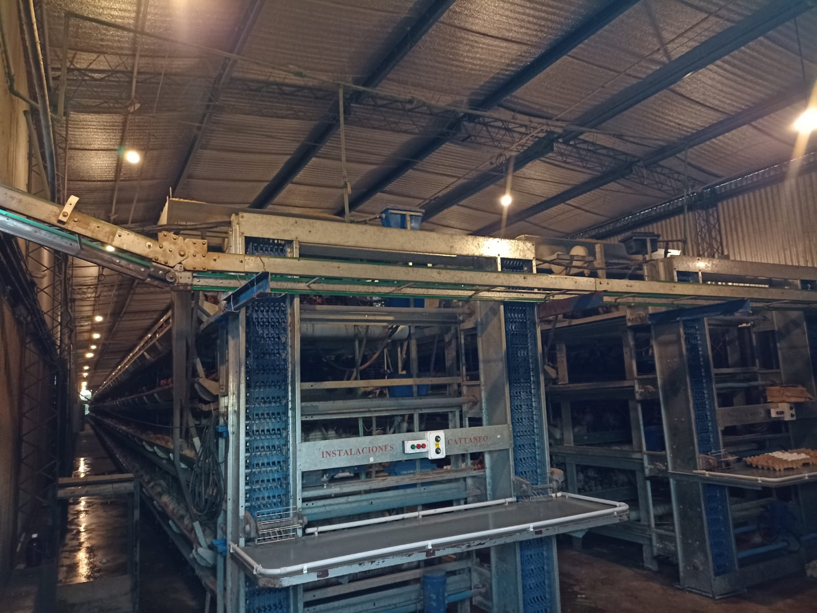
Figura 1: Interior del Galpon 1 — Sistema de jaulas en bateria y cinta recolectora de huevos (Instalaciones Cattaneo)

4.2 Equipamiento Principal
Equipamiento | Marca/Tipo | Estado | Funcion
Sistema de jaulas en bateria | Bateria convencional | Bueno | Alojamiento de gallinas ponedoras
Cinta recolectora de huevos | Instalaciones Cattaneo | Bueno | Recoleccion automatica diaria de huevos
Sistema de alimentacion automatica | Comedero en linea | Bueno | Provision de alimento balanceado
Bebederos automaticos | Niple con sensor de flujo | Bueno | Provision de agua de bebida
Iluminacion LED | Control de fotoperiodo | Bueno | Estimulo lumínico para la postura
Red de sensores IoT | Multimarca | Funcionando | Monitoreo ambiental en tiempo real
Smartphone operario | Android | Activo | Acceso a plataforma Gallinero y sistema propuesto
Computadora de escritorio | PC convencional | Activa | Gestion administrativa y comercial

4.3 Red de Sensores IoT Instalados
Sensor | Cantidad | Variable medida | Unidad | Ubicacion
Temperatura ambiente | 2 | Temperatura del galpon | °C | Sector Norte y Sector Sur del galpon
Humedad relativa | 2 | Humedad relativa del aire | Porcentaje | Sector Norte y Sector Sur del galpon
Calidad del aire / CO2 | 2 | Concentracion de gases | ppm | Altura media del galpon
Flujo de agua | 1 | Consumo de agua de bebida | Litros | Linea principal de bebederos
Temperatura del agua | 1 | Temperatura del agua de bebida | °C | Deposito principal

5. RELEVAMIENTO FUNCIONAL

5.1 Descripcion General de los Procesos
La operacion de la empresa se organiza en cuatro procesos principales: produccion avicola diaria, monitoreo ambiental del galpon, gestion comercial y administrativa, y control sanitario del lote. Cada proceso fue relevado mediante observacion directa y entrevistas con los responsables, documentando el flujo de actividades, los tiempos involucrados, los responsables y los problemas identificados en la situacion actual.

5.2 Proceso 1: Produccion Avicola Diaria
El proceso de produccion es el nucleo operativo de la empresa. Se inicia cada manana con la puesta en marcha de la cinta recolectora automatica que concentra los huevos producidos durante la noche y la manana. El operario realiza el conteo manual, clasifica por calidad, anota en planilla de papel y luego traslada la informacion a la oficina para que el supervisor la transcribar al Excel semanal.
Paso | Actividad | Responsable | Tiempo actual | Problema identificado
1 | Activar cinta recolectora automatica Cattaneo | Operario | 5 min | Sin problemas
2 | Contar huevos manualmente por bandeja | Operario | 12 min | Error estimado +-50 huevos/jornada
3 | Anotar produccion en planilla de papel | Operario | 5 min | Riesgo de extravío o deterioro
4 | Contar y retirar aves muertas del dia | Operario | 5 min | Sin comparacion con umbrales
5 | Trasladar planilla a la oficina | Operario | 10 min | Demora innecesaria, riesgo extravío
6 | Acumular datos durante toda la semana | Supervisor | 5-7 dias | Informacion desactualizada
7 | Transcribir datos a Excel semanal | Supervisor | 20 min | Doble carga, riesgo de errores
8 | Calcular % postura manualmente | Supervisor | 15 min | Solo 1 vez/semana — errores aritmeticos
9 | Comparar con tabla genetica del fabricante | Supervisor | 20 min | Manual, 1 vez/semana — muy tarde

5.3 Proceso 2: Gestion Comercial y Facturacion
La gestion comercial se inicia con la solicitud de pedido del cliente, generalmente por telefono o WhatsApp. El vendedor anota el pedido en Excel, consulta manualmente el saldo de cuenta corriente del cliente en otra hoja, prepara el remito en papel, realiza la entrega y luego el contador emite la factura electronica en un sistema separado. Todo el proceso puede demorar hasta 48 horas desde el pedido hasta la factura.
Paso | Actividad | Responsable | Tiempo actual | Problema identificado
1 | Recibir pedido del cliente (telefono/WhatsApp) | Vendedor | 5 min | Sin registro formal del pedido
2 | Anotar pedido en Excel | Vendedor | 5 min | Sin validacion de credito ni stock
3 | Consultar saldo de cta. corriente en Excel | Vendedor | 10 min | Archivo desactualizado, busqueda manual
4 | Confirmar pedido al cliente verbalmente | Vendedor | 5 min | Sin constancia escrita
5 | Preparar y cargar pedido en camion | Deposito | 20 min | Sin lista de carga digital
6 | Entregar y obtener firma en remito de papel | Repartidor | 15 min | Remito puede extraviarse
7 | Trasladar remito firmado a oficina | Repartidor | 30 min | Demora hasta 24hs para facturar
8 | Emitir factura electronica en sistema externo | Contador | 20 min | Doble carga — sistema separado
9 | Registrar en Excel de cta. corriente | Contador | 10 min | Tercer sistema separado — inconsistencias

5.4 Proceso 3: Monitoreo Ambiental IoT
Los sensores IoT del galpon envian datos continuamente a la plataforma movil 'Gallinero'. Sin embargo, el acceso a esa informacion requiere que el responsable abra la app manualmente para verificar el estado de cada variable. No existen alertas automaticas configuradas, lo que significa que anomalias criticas pueden pasar horas o incluso dias sin ser detectadas.
Variable | Valor critico relevado | Fecha | Estado de alerta | Consecuencia sin alerta
Temperatura Sensor 1 | 30,0°C (limite critico) | 11/12 | Sin alerta | Estres termico de las aves
Humedad Sensor 1 | 43,7% (bajo minimo 45%) | 04/12 | Sin alerta | Afecta confort y postura
Flujo de agua | 0 litros (corte total) | 11/12 02:21 | Sin alerta | Deshidratacion de aves
Viabilidad LSL-Classic | 67,3% (tabla: 93,6%) | Ciclo completo | Sin alerta | Perdida de 870+ aves

5.5 Proceso 4: Control Sanitario
El control sanitario es realizado por un veterinario externo que visita el establecimiento de manera periodica (mensual o ante llamado del propietario). No existe un sistema automatico de seguimiento de la mortalidad acumulada ni de comparacion con curvas de viabilidad estandar, lo que implica que la deteccion de problemas sanitarios graves depende de la observacion visual del operario y de la frecuencia de las visitas del veterinario.

6. RELEVAMIENTO TECNOLOGICO

6.1 Infraestructura Tecnologica Actual
Componente | Descripcion | Estado | Integracion actual
Red de sensores IoT | Sensores de temperatura, humedad, CO2 y flujo de agua instalados en el galpon | Operativo | Solo con app Gallinero — aislada
Plataforma Gallinero | App movil que muestra datos de sensores en graficas de serie temporal | Operativo | No integrada con gestion
Smartphone operario | Android — usado para consultar app Gallinero | Activo | Solo lectura de datos IoT
PC de escritorio | Windows — usada para Excel y sistema de facturacion | Activo | Excel + facturacion separada
Sistema de facturacion | Software externo para emision de comprobantes AFIP | Activo | Sin integracion con produccion
Planillas Excel | Registro de produccion semanal y cuenta corriente de clientes | En uso | Sin conexion entre ellas
Planillas de papel | Registro diario de produccion en galpon | En uso | Transcripcion manual semanal
Conexion a internet | Disponible con posibles cortes en zona rural | Variable | Cada sistema por separado

6.2 Problemas Tecnologicos Identificados
- Cuatro herramientas completamente desconectadas entre si: planilla de papel, Excel de produccion, sistema de facturacion externo y app Gallinero. No existe flujo automatico de informacion entre ellas.
- Los datos de los sensores IoT (app Gallinero) nunca se cruzaron con los datos de produccion, impidiendo identificar correlaciones entre condiciones ambientales y variaciones en la postura.
- El sistema de facturacion externo obliga a reingresar datos que ya existen en el Excel de pedidos, generando doble carga y riesgo de inconsistencias.
- No existe backup automatico de ninguna de las herramientas actuales: si el Excel se corrompe o se pierde, se pierden meses de datos de produccion y cuenta corriente.
- La plataforma Gallinero no tiene configuracion de alertas automaticas, por lo que el responsable debe revisar activamente la app para detectar anomalias.

6.3 Plataforma 'Gallinero' — Capturas del Sistema Relevado
A continuacion se presentan las capturas del sistema IoT 'Gallinero' tomadas durante el relevamiento en dos fechas distintas (4 y 11 de diciembre), que muestran el comportamiento de las variables ambientales y los eventos criticos que ocurrieron sin generar alertas automaticas.

6.3.1 Relevamiento del 4 de Diciembre

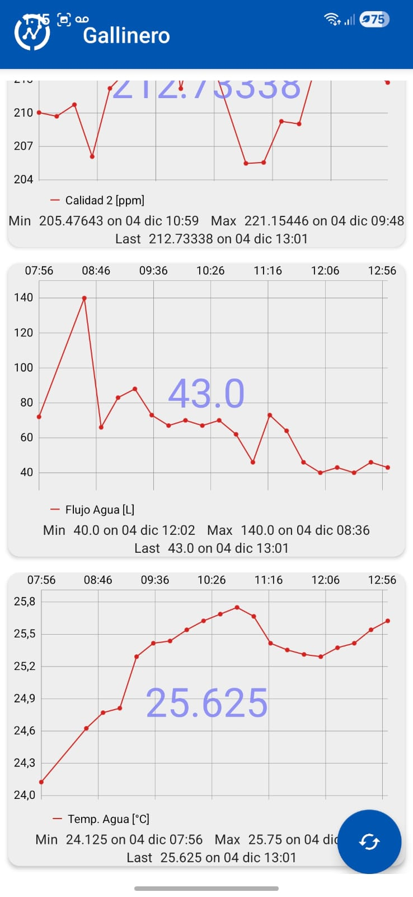  Fig. 2: Temp.2 / Hum.2 / Calidad 2 (04/12) | 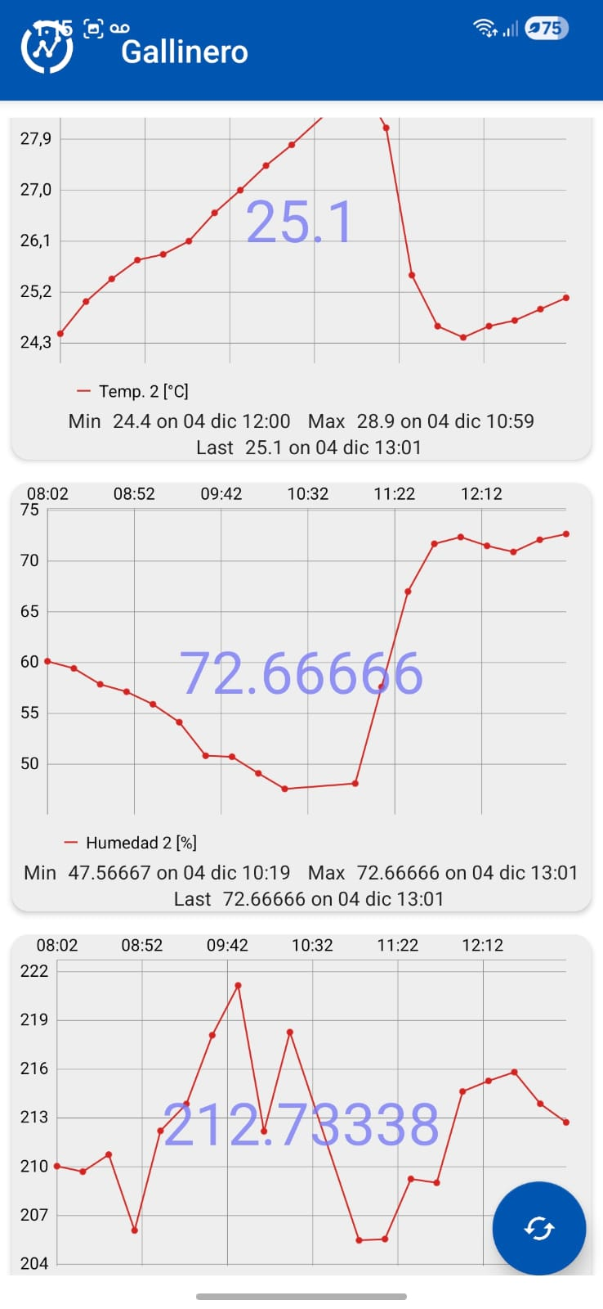  Fig. 3: Temp.1 / Hum.1 (04/12) | 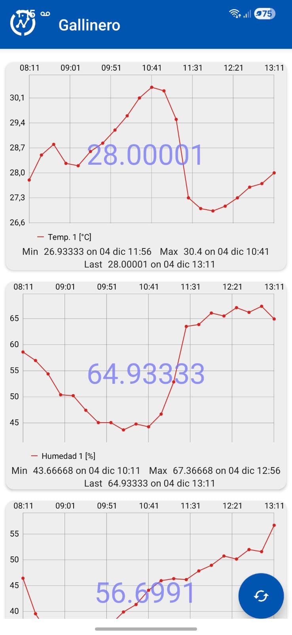  Fig. 4: Calidad 2 / Flujo Agua (04/12)

6.3.2 Relevamiento del 11 de Diciembre

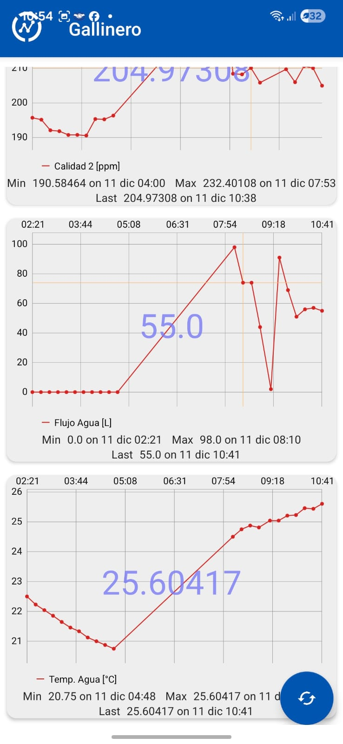  Fig. 5: Vista combinada (04/12) | 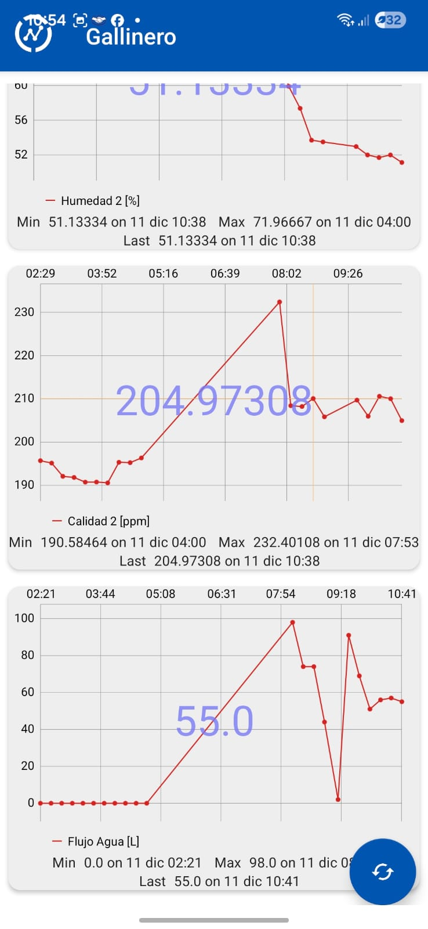  Fig. 6: Calidad 1 / Temp.2 / Hum.2 (11/12) | 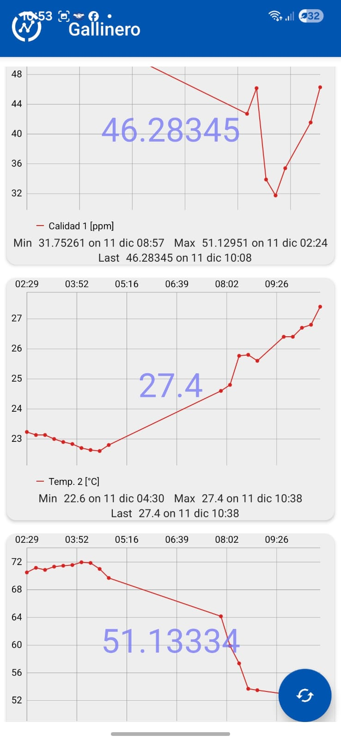  Fig. 7: Temp.1 / Hum.1 (11/12)

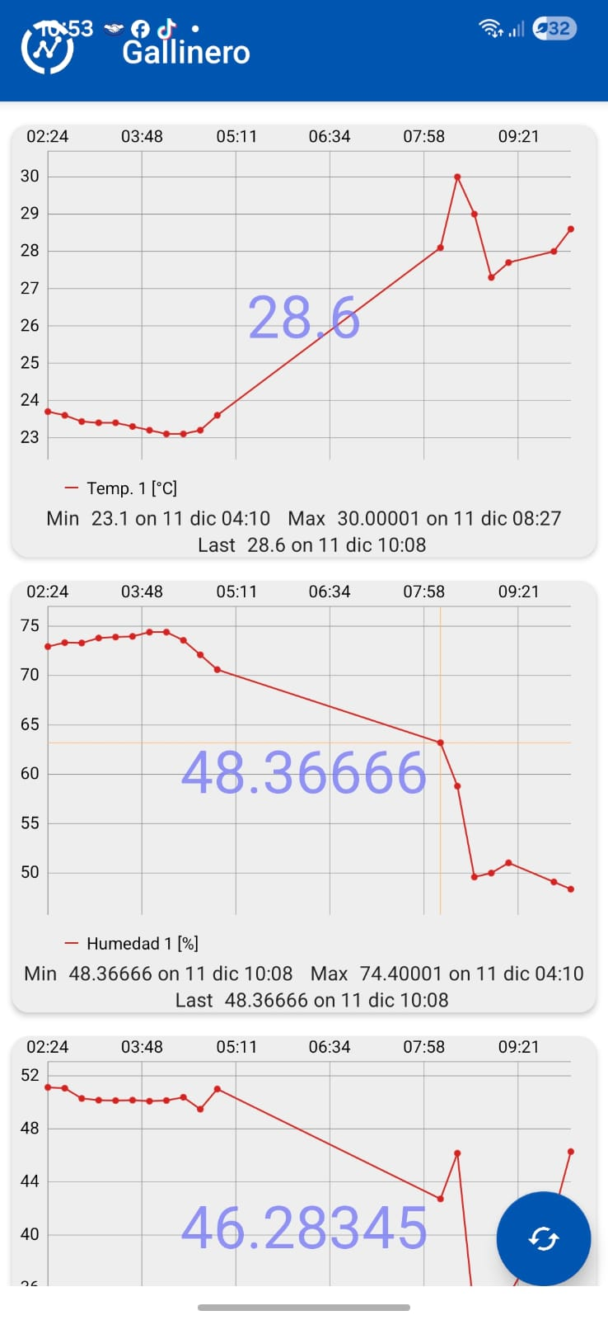
Fig. 8: Hum.2 / Calidad 2 / Flujo Agua (11/12)

7. RELEVAMIENTO DEL NEGOCIO

7.1 Datos Productivos Registrados
El relevamiento de los datos productivos se realizo a partir de las planillas Excel y de papel del Galpon 1, Lote F1. Se relevaron las semanas 87 a 89 del ciclo productivo para ambas razas, junto con las curvas de produccion y viabilidad acumulada comparadas contra la tabla genetica del fabricante Lohmann Tierzucht GmbH.

7.1.1 Planillas de Produccion Relevadas

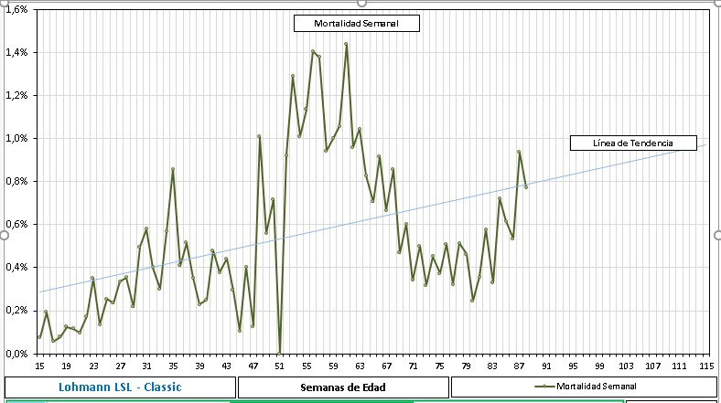  Fig. 9: Planilla Lohmann Brown-Classic — semanas 87-88 | 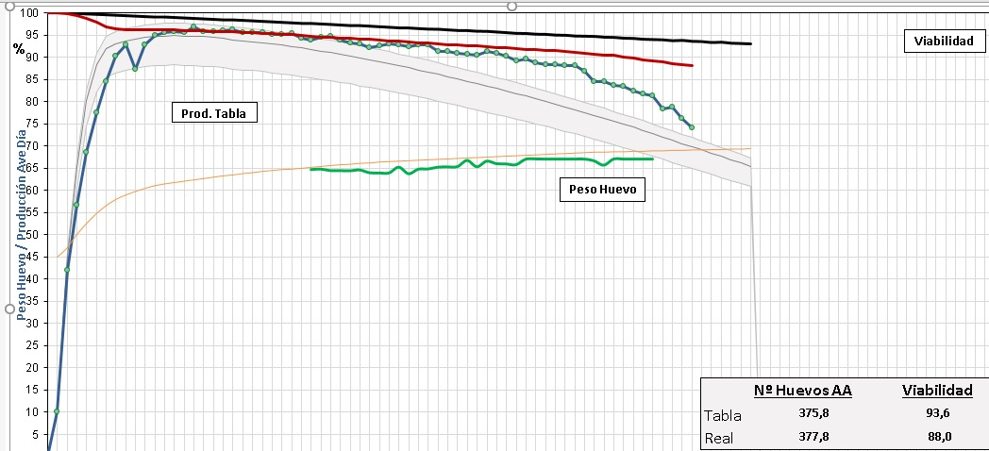  Fig. 10: Planilla Lohmann Brown-Classic — semana 88 detallada

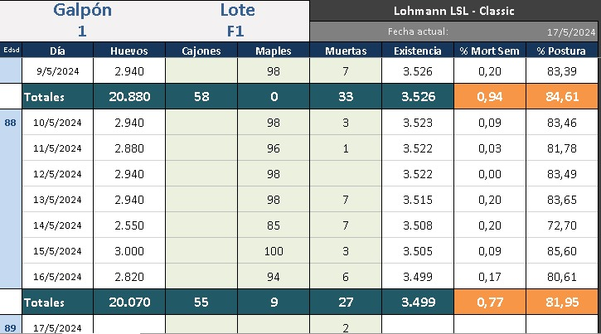
Fig. 11: Planilla Lohmann LSL-Classic — semana 88

7.2 Resumen de Indicadores por Raza
Indicador | L. Brown — Tabla | L. Brown — Real | L. LSL — Tabla | L. LSL — Real
Huevos AA acumulados | 393,5 | 414,7 (+21,2) | 350,6 | 366,7 (+16,1)
Viabilidad acumulada | 93,1% | 90,2% | 93,6% | 67,3% (-26,3pp)
% Postura sem. 88 | 82,0% | 81,95% | 82,0% | 84,61%
Mortalidad sem. 88 | < 0,5% | 0,77% | < 0,5% | 0,94%

HALLAZGO CRITICO: La viabilidad del lote LSL-Classic (67,3%) es 26,3 puntos porcentuales inferior a la tabla del fabricante (93,6%). Esto representa la perdida acumulada de aproximadamente 870 aves sobre el inicio del ciclo, sin que existiera un mecanismo automatico de alerta durante todo el periodo.

7.3 Curvas de Produccion y Viabilidad

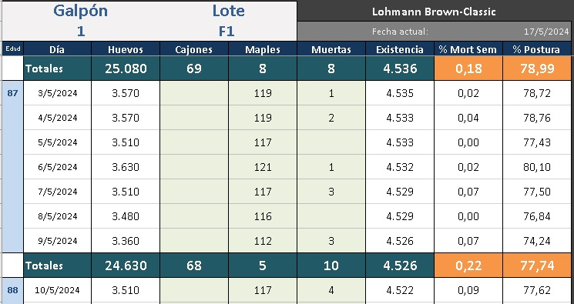  Fig. 12: Curva Lohmann Brown-Classic — real vs tabla | 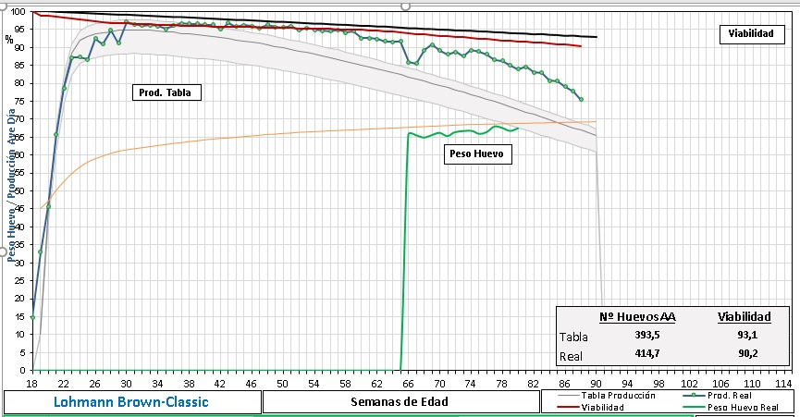  Fig. 13: Curva Lohmann LSL-Classic — real vs tabla

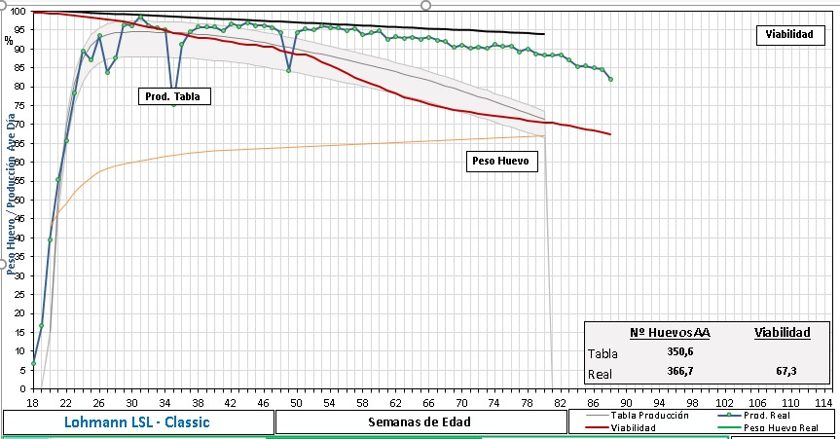  Fig. 14: Curva comparativa complementaria | 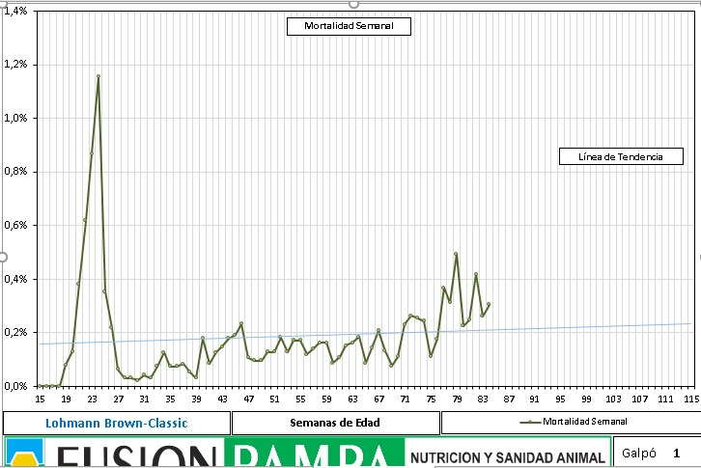  Fig. 15: Mortalidad semanal LSL-Classic — tendencia ascendente

7.4 Variables Ambientales Relevadas
Variable | Minimo | Maximo | Ultimo | Alerta detectable | Ocurrio sin alerta
Temp. 1 (°C) | 23,1 | 30,0 | 28,6 | Si > 30°C | Si — 11/12 08:27
Temp. 2 (°C) | 22,6 | 28,9 | 27,4 | Si > 30°C | No
Hum. 1 (%) | 43,7 | 67,4 | 48,4 | Si < 45% | Si — 04/12 10:11
Hum. 2 (%) | 47,6 | 72,7 | 51,1 | Si < 45% o > 75% | No
Calidad Aire 2 (ppm) | 190,6 | 232,4 | 205,0 | Si > 3000 ppm | No
Flujo Agua (L) | 0,0 | 98,0 | 55,0 | Si = 0 por > 2hs | Si — 11/12 02:21
Temp. Agua (°C) | 20,75 | 25,75 | 25,6 | Si > 30°C | No

8. DIAGNOSTICO DE LA SITUACION ACTUAL

8.1 Resumen del Diagnostico
A partir del relevamiento organizacional, estructural, funcional, tecnologico y del negocio, se elabora el siguiente diagnostico de la situacion actual de la empresa avicola. El diagnostico identifica los problemas criticos que justifican el desarrollo del sistema propuesto y cuantifica el impacto de cada uno sobre la operacion.

8.2 Problemas Criticos Identificados

1 | FRAGMENTACION DE LA INFORMACION  Causa: Cuatro herramientas desconectadas (planilla papel, Excel produccion, Excel cta. corriente, sistema facturacion, app Gallinero) sin flujo de datos entre ellas.  Impacto: Doble y triple carga de datos, inconsistencias entre sistemas, imposibilidad de correlacionar datos ambientales con produccion.

2 | AUSENCIA DE ALERTAS AUTOMATICAS  Causa: La plataforma Gallinero no tiene alertas configuradas. El monitoreo IoT depende de que el responsable abra la app manualmente.  Impacto CRITICO: Temperatura 30°C, humedad 44,2% (bajo minimo) y corte de agua sin notificacion. Viabilidad LSL en 67,3% (-26,3pp vs tabla) no detectada durante todo el ciclo.

3 | TIEMPO OPERATIVO CONSUMIDO EN TAREAS MANUALES DE BAJO VALOR  Causa: Registro en papel, transcripcion a Excel, calculo manual de indicadores, busqueda de saldos y emision de facturas en sistema separado.  Impacto: El supervisor pierde 6-8 horas semanales en tareas administrativas que no agregan valor y que el sistema puede automatizar completamente.

8.3 Cuadro Comparativo de Mejoras
Proceso | Situacion actual | Sistema propuesto | Ahorro estimado
Registro produccion diaria | 98 min/semana manual | 11 min/dia app movil | 85%
Calculo % postura | 10-15 min manual/semana | Automatico al guardar | 100%
Deteccion alerta IoT | Horas o dias (o nunca) | Menos de 2 minutos | 99%
Gestion de pedido | 140 min/pedido — 4 personas | 30 min/pedido — 2 personas | 79%
Emision factura electronica | 20 min manual — sistema externo | 3-4 min automatico AFIP | 80%
Reporte semanal de produccion | 2-3 hs manual | Automatico cada lunes | 100%
Control mortalidad/viabilidad | Semanal sin alerta | Diario con umbrales automaticos | Critico

8.4 Conclusion del Diagnostico
El diagnostico confirma que la empresa avicola cuenta con un proceso productivo de alto rendimiento (produccion real superior a tabla en ambas razas) pero carece de las herramientas de informacion necesarias para proteger ese rendimiento, detectar problemas sanitarios y ambientales a tiempo, y gestionar eficientemente la operacion comercial.
La situacion mas critica es la del lote LSL-Classic, cuya viabilidad del 67,3% representa la materializacion mas concreta del riesgo de operar sin alertas automaticas. El sistema propuesto hubiera detectado la caida de mortalidad semanal desde la semana 25 del ciclo, cuando supero el umbral del 0,5%, permitiendo intervencion veterinaria con mas de 60 semanas de anticipacion al cierre del ciclo.
En funcion de este diagnostico, se justifica plenamente el desarrollo del Sistema de Gestion Integral propuesto, cuya implementacion en 5 fases de 26 semanas generara mejoras medibles en todos los procesos analizados.

9. ANALISIS DE REQUERIMIENTOS

9.1 Requerimientos Funcionales

9.1.1 Modulo de Clientes
- RF01: Alta, baja logica y modificacion de clientes (razon social, CUIT, condicion IVA, categoria, limite de credito).
- RF02: Historial completo de pedidos y compras por cliente.
- RF03: Listas de precios diferenciadas por categoria de cliente.
- RF04: Emision de remitos PDF y facturas electronicas integradas con AFIP-WSFE.
- RF05: Cuenta corriente con saldo en tiempo real y alerta de limite de credito.

9.1.2 Modulo de Produccion
- RF06: Registro diario de huevos por galpon y lote desde app movil — formulario de 5 campos.
- RF07: Calculo automatico del % de postura al guardar cada registro.
- RF08: Registro de mortalidad diaria y calculo de viabilidad acumulada del lote.
- RF09: Comparacion automatica vs tabla genetica del fabricante con alerta si desvio > 5pp.
- RF10: Alerta Warning si mortalidad semanal > 0,5% y alerta Critico si > 1,0%.

9.1.3 Modulo de Monitoreo IoT
- RF11: Integracion con sensores existentes via protocolo MQTT.
- RF12: Alertas automaticas push y WhatsApp en menos de 2 minutos ante desviaciones.
- RF13: Historico de datos sensoriales con graficas de serie temporal.
- RF14: Dashboard con semaforo visual en tiempo real (verde/amarillo/rojo).

9.1.4 Modulo de Reportes
- RF15: Reporte diario automatico enviado al propietario al cierre del dia.
- RF16: Reporte semanal de produccion real vs tabla genetica.
- RF17: Exportacion a Excel y PDF de todos los modulos.

9.2 Requerimientos No Funcionales
ID | Requerimiento | Descripcion | Nivel
RNF01 | Disponibilidad | Modulo IoT disponible 24/7 | Critico
RNF02 | Usabilidad | Interfaz mobile-first para operarios de galpon | Alto
RNF03 | Seguridad | JWT con roles diferenciados por modulo y galpon | Alto
RNF04 | Performance | Dashboard IoT actualizado en < 2 segundos | Alto
RNF05 | Escalabilidad | Hasta 10 galpones y 50.000 aves | Medio
RNF06 | Trazabilidad | Auditoria de toda operacion con usuario y timestamp | Alto
RNF07 | Backup | Respaldo automatico diario en la nube | Alto
RNF08 | Portabilidad | Funcionamiento en Chrome, Firefox y Edge actuales | Medio

10. PROPUESTA DEL SISTEMA

10.1 Vision General
El Sistema de Gestion Integral propuesto centraliza en una unica plataforma web todos los procesos operativos, productivos y comerciales de la empresa avicola. La arquitectura adopta un diseno N-Tier con componentes especializados para el manejo de datos IoT en tiempo real.

10.2 Modulos del Sistema
Modulo | Descripcion | Usuarios
Dashboard Principal | KPIs en tiempo real: produccion, postura, aves, ventas, estado IoT, alertas activas | Todos
Gestion de Clientes | ABMC clientes, historial pedidos, cta. corriente, limites de credito, listas de precios | Vendedor / Admin
Pedidos y Remitos | Creacion de pedidos con validacion de credito, remitos PDF con QR, confirmacion de entrega | Vendedor / Repartidor
Facturacion AFIP | Emision automatica Fact. A/B/C via WSFE, obtencion CAE, actualizacion cta. corriente | Sistema / Admin
Registro de Produccion | Formulario movil 5 campos, calculo % postura, comparacion tabla genetica, alertas de desvio | Operario / Supervisor
Monitoreo IoT | Dashboard semaforo tiempo real, motor de alertas, historico sensoriales, correlacion con produccion | Supervisor / Propietario
Reportes Automaticos | Diario al propietario, semanal al supervisor, mortalidad al veterinario — PDF y Excel | Sistema

10.3 Roles del Sistema
Rol | Modulos accesibles | Permisos
Administrador | Todos | ABMC completo, configuracion, reportes globales
Supervisor Productivo | Produccion, IoT, Reportes | Editar produccion, configurar alertas, ver curvas
Operario de Galpon | Solo registro produccion | Formulario simplificado de su galpon
Vendedor Comercial | Clientes, Pedidos, Facturacion | ABMC clientes, crear pedidos, ver saldos
Veterinario | Produccion, Mortalidad (lectura) | Solo consulta — reportes de salud

10.4 Tecnologias Propuestas
Capa | Tecnologia | Version | Justificacion
Backend API | Python / Django REST Framework | 4.x | ORM robusto, ecosistema maduro para IoT
Frontend Web | React.js + Tailwind CSS | 18 / 3.x | SPA responsiva, mobile-first
Base de Datos | PostgreSQL + TimescaleDB | 15 / 2.x | Relacional + series temporales IoT
Broker IoT | MQTT (Eclipse Mosquitto) | 2.x | Protocolo ligero para sensores
Tiempo real | Django Channels + Redis | 4.x / 7.x | WebSocket para dashboard IoT
Tareas async | Celery + Redis | 5.x | Reportes, alertas y notificaciones automaticas
Facturacion | AFIP WSFE (SOAP) | Vigente | Integracion legal para comprobantes electronicos
Contenedores | Docker + Docker Compose | 24.x | Despliegue reproducible y portable

10.5 Plan de Implementacion
Fase | Nombre | Semanas | Entregables
1 | Fundacion e infraestructura | 1 - 4 | Docker, DDL PostgreSQL+TimescaleDB, JWT, ABMC galpones y razas
2 | Nucleo productivo | 5 - 10 | Registro produccion, tablas geneticas, dashboard curvas, alertas desvio
3 | Clientes y facturacion | 11 - 16 | ABMC clientes, pedidos, remitos PDF, integracion AFIP, cta. corriente
4 | Integracion IoT | 17 - 21 | Gateway MQTT, motor alertas, dashboard tiempo real (WebSocket)
5 | Reportes y cierre | 22 - 26 | Reportes automaticos, pruebas de aceptacion, capacitacion, produccion

11. CONCLUSIONES
El relevamiento realizado sobre la empresa avicola confirma una operacion con alto potencial productivo (lote Brown-Classic supera tabla del fabricante en 21,2 huevos/AA) pero expuesta a riesgos significativos por la ausencia de herramientas de informacion integradas. El caso del lote LSL-Classic, con viabilidad real de 67,3% vs tabla 93,6%, materializa concretamente el costo de operar sin alertas automaticas.
El Sistema de Gestion Integral propuesto resuelve los tres problemas criticos diagnosticados: centraliza la informacion en una unica plataforma, implementa alertas automaticas en tiempo real para anomalias productivas y ambientales, y automatiza el 61% de las actividades administrativas actuales. La implementacion en 5 fases garantiza una transicion ordenada sin impactar la operacion diaria.

REFERENCIAS BIBLIOGRAFICAS
- Lohmann Tierzucht GmbH. (2024). Lohmann Brown-Classic Management Guide. Cuxhaven, Alemania.
- Lohmann Tierzucht GmbH. (2024). Lohmann LSL-Classic Management Guide. Cuxhaven, Alemania.
- Sommerville, I. (2016). Software Engineering (10th ed.). Pearson Education.
- Pressman, R. S. y Maxim, B. R. (2019). Software Engineering: A Practitioner's Approach (9th ed.). McGraw-Hill.
- Date, C. J. (2004). An Introduction to Database Systems (8th ed.). Addison-Wesley.
- SENASA. (2023). Normativa sanitaria para establecimientos avicolas. Argentina.
- AFIP. (2024). Manual del Desarrollador: WSFE Web Service de Facturacion Electronica. https://www.afip.gob.ar
- TimescaleDB Inc. (2024). TimescaleDB Documentation v2.x. https://docs.timescale.com
- Django REST Framework. (2024). DRF Documentation. https://www.django-rest-framework.org
- Eclipse Foundation. (2024). Eclipse Mosquitto MQTT Broker. https://mosquitto.org/documentation/

